旅游与商贸系职业教育活动周——茶文化体验日
为贯彻落实《国家职业教育改革实施方案》《河北省职业教育改革发展实施方案》，按照教育部等十部门《关于做好2020 年职业教育活动周相关工作的通知》（教职成函〔2020〕6 号）、《河北省教育厅河北省教育厅关于做好 2020 年职业教育活动周相关工作的通知》冀教职成函〔2020〕38号要求，和我院 2020 年职业教育活动周要求，结合我系实际，制定实施方案。
一、时间和主题
1.时间：2020年11月14日
2.主题：茶文化活动体验日
二、活动过程
茶文化是中华传统文化的重要组成部分，自古以来，与插花、挂画、焚香并称四艺。11月14日上午报名参加体验活动的同学们准时到达实训楼C312教室。本次体验活动的讲解及指导老师是旅游与商贸系高铁专业主任韩宁老师。活动初始，韩宁老师先为同学们讲解了中国茶文化的起源与发展，老师从茶的种类、各类茶的加工工艺，沏茶的礼仪等方面向大家进行了基本普及。接下来同学们对现场布置好的茶席茶器及提供的茶叶种类进行认知， 韩老师重点为同学们讲解了茶艺活动中冲泡红茶、乌龙茶及白茶的程序与技法，同学们兴趣高涨，积极试用和体验。
在老师的指导下大家首先以温壶、烫杯、装茶等多步骤进行茶艺活动的体验，完成了完整的茶艺操作过程。大家通过沏茶、赏茶、闻茶、饮茶等亲自体验茶文化。大家在沉静优雅的茶道中，学习泡茶的要领；在醇厚的茶香中，感受传统文化的魅力。两个小时的茶艺体验课很快就结束了，大家意犹未尽，纷纷向杨老师询问不同茶叶的泡制方法。本次活动不仅使同学们在高雅有趣的学茶活动中体验中国传统文化，还品尝了多种香茗，大家在识茶、泡茶、品茶的过程中获得了快乐。
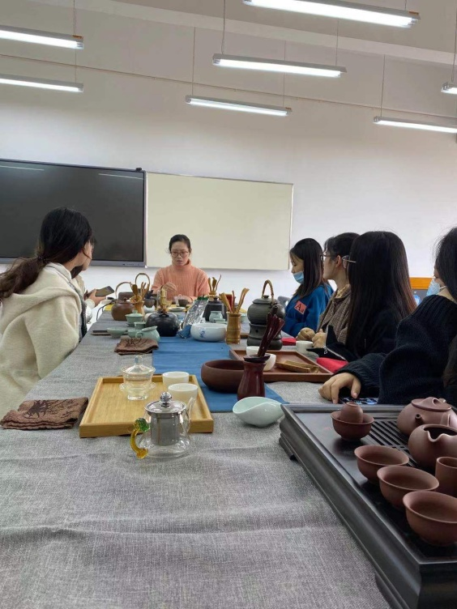

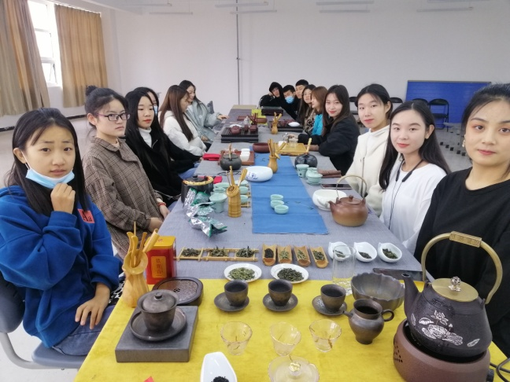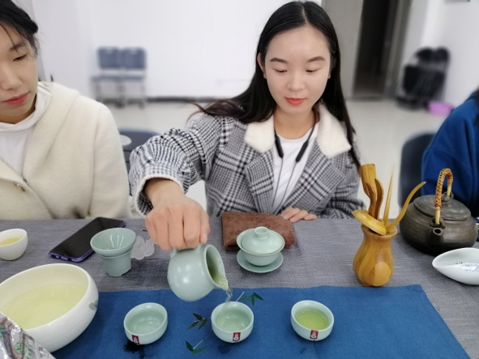
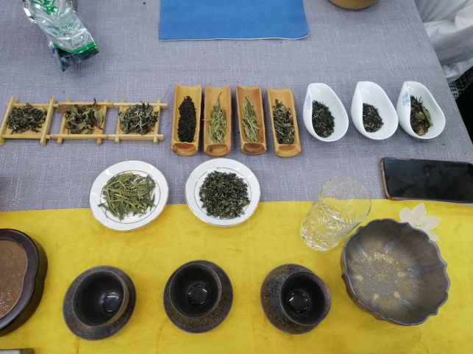供稿人：韩宁

